Interfazeen garapena

1. EBALUAKETAKO ERRONKA
  - Julen García Mata Paag 25 19/11/2025

Login 3
Admin atala 3
Stocka taula atala 3
Erabiltzaileak taula atala 4
Erabiltzaile atala 5
Erreserba atala 5
Bazkaria 5
Afaria 5
Kontsumoa atala 6

Login
Aplikazioa hasterakoan erabiltzaile batekin logeatu behar da. Bi erabiltzaile mota daude bat “Admin” motako eta beztea “Erabiltzailea” motakoa, erabiltzaile motaren aranera “Admin” atala edo “Erabiltzaile” atala irekiko du.
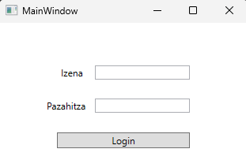

Admin atala

Stocka taula atala
Admin atalean bi orri egongo dira bat “Stock” atala eta bestea “Erabiltzaileak” atala. “Stock” atalean produktuak ikusi, sortu, editatu eta ezabatu ahalko dira. “Berria” edo “Editatu” botoiari emate-rakoan “DialogLayout” bat aterako da, editatu baldin bada datuekin agertuko da eta sortu baldin bada hutsa egongo da.
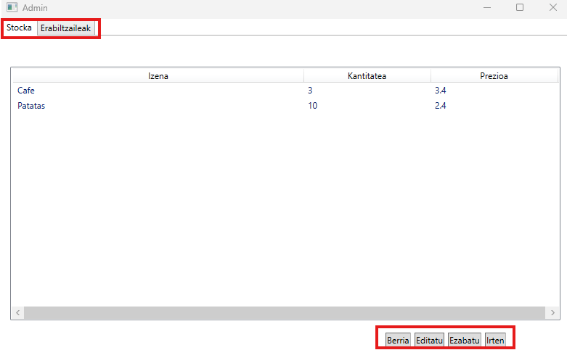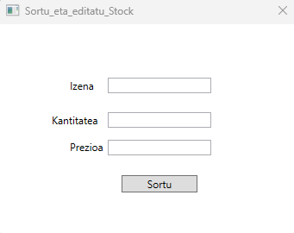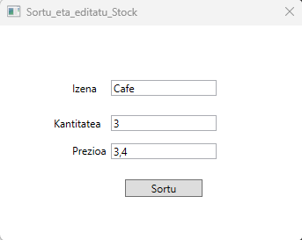

Erabiltzaileak taula atala
“Erabiltzaileak” atalean eranbiltzaileak ikusi, sortu, editatu eta ezabatu ahalko dira. “Berria” edo “Editatu” botoiari emate-rakoan “DialogLayout” bat aterako da, editatu baldin bada datuekin agertuko da eta sortu baldin bada hutsa egongo da.
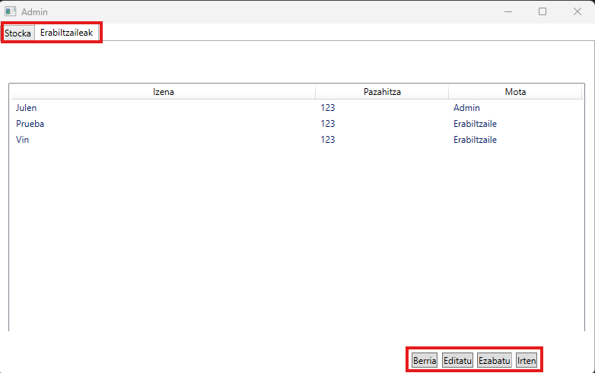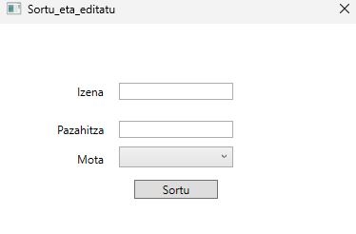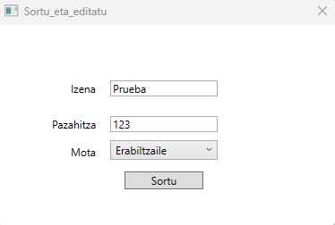

Erabiltzaile atala

Erreserba atala
Erreserba atalean erabiltzaileak bazkarirako eta afarirako erreserbak egiten dira. Erreserbak hurrengo 5 egunetan egin behar dira, hau da gaur 2025/11/19 baldin bada, erreserbatzeko egunak: 2025/11/20, 2025/11/21, 2025/11/22, 2025/11/23 eta 2025/11/24 izango dira. “Checkbox”-ean data aldatzerakoan mahien egoera data orretara eguneratuko da. Mahaia zu erreserbatu baduzu gorriz egingo da eta beste batek erreserbatu baldin badu desaktibatuta egongo da.

Bazkaria
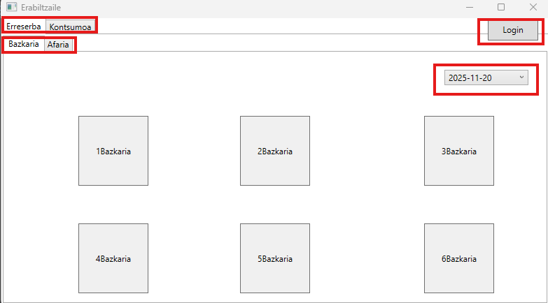

Afaria
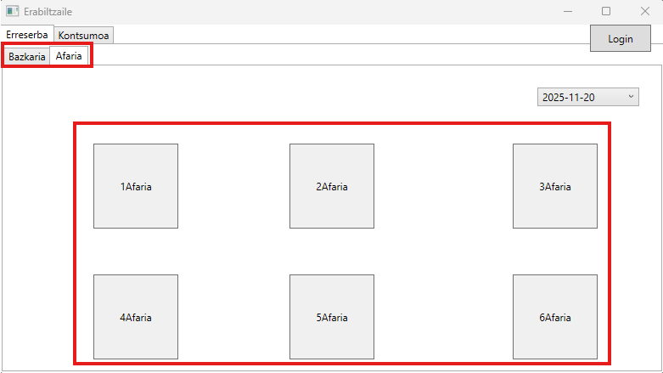

Kontsumoa atala
Kontsumo atalean erabiltzaileak kontsumitu dituzten produktuak jarriko dituzte. Bi lista egongo dira bat dauden produktuekin eta bestea kontsumitu diren produktuak. Onetan erabiltzaileak kontsumitu dituzten produktuak jarri beharko dute, produktua aukeratzen aurreneko listan, kantitatea jartzen “Textbox”-ean eta “Sartu” botoiari emanez. Bigarren listan sartutako produktu bat ezabatzeko “Ezabatu” botoiari eman beharko zaio. “Totala=” jartzen duen lekuan, jarri diren produktu guztien prezio totala aterako da. “Baieztatu” botoiari emanez datu basea eguneratuko du.
